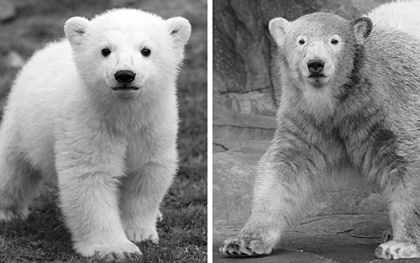
三年級讀報精選
反思努特效應 尊重動物本性

我們不應該將野生動物捉起來養在不適合牠的地方，北極熊也快要絕種了，都是人類破壞了他們的世界。（三乙黃微心）
我們要尊重動物的本性，別因地球暖化而讓牠喪失生命，所以我們要阻止地球暖化，不要再讓二氧化碳流進地球。（三乙黃子雲）
動物被關在籠中，行為會變得不自然，這個啟示希望兒童從努特身上看見動物生存的權利，尊重動物。（三甲李玟慧）
我希望大家都能愛護動物，了解各種動物的獨特習性，不要隨便捕捉動物，因為有了牠們，大地變得多麼熱鬧。（三甲陳俐寧）
讓我們了解到一個嚴重的問題，由於人類的善心，原本想照顧好北極熊，卻使北極熊原有的野性漸漸消失反而害了牠們。我們人類對於動物，ㄧ定要用對的方式幫他們保有原本的野性，因為動物屬於大自然ㄧ部份，不可以任意離開大自然而生活。（三甲李俊逸）
人類常常因為一些自私的想法，把動物關在籠子裡，可是我們畢竟不是動物本身，無權替動物選擇牠要的生活方式，我們不要讓我們ㄧ時自以為是的愛心，傷害許多動物。（三甲黃柏瑜）

